建筑碳排放报告书
公共建筑

工程名称 | 匠木回春——基于绿建技术与传统工艺结合的民宿设计
工程地点 | 四川-绵阳
设计编号
建设单位
设计单位
设 计 人 | 左艺星 曹苏 杨键铧 周恬如 黄正阳
审 核 人
审 定 人
设计日期 | 2024年3月16日


采用软件 | 建筑碳排放CEEB2024
软件版本 | 20231010
研发单位 | 北京绿建软件股份有限公司
正版授权码 | S
目 录

1 建筑概况 4
2 标准依据 4
3 软件介绍 4
4 气象数据 5
4.1 逐日干球温度表 5
4.2 逐月辐照量表 5
4.3 峰值工况 5
5 建筑大样 6
6 围护结构 13
6.1 工程材料 13
6.2 围护结构作法简要说明 14
7 围护结构概况 14
8 房间类型 15
8.1 房间参数表 15
8.2 作息时间表 15
9 暖通空调系统 15
9.1 系统类型 15
9.1.1 系统分区 15
9.1.2 热回收参数 15
9.2 制冷系统 16
9.2.1 多联机/单元式空调能耗 16
9.3 供暖系统 16
9.3.1 多联机/单元式热泵能耗 16
9.4 空调风机 16
10 照明 16
11 光伏发电 17
12 计算结果 17
12.1 建材生产运输碳排放 17
12.1.1 建材生产阶段 17
12.1.2 建材运输阶段 17
12.2 建筑建造拆除碳排放 18
12.2.1 建筑建造 18
12.2.2 建筑拆除 18
12.3 碳汇 18
12.4 建筑运行碳排放 19
12.5 全生命周期 19
12.5.1 单位面积指标 19
12.5.2 总碳排放量 20
13 附录 22
13.1 工作日/节假日人员逐时在室率(%) 22
13.2 工作日/节假日照明开关时间表(%) 22
13.3 工作日/节假日设备逐时使用率(%) 23
13.4 工作日/节假日空调系统运行时间表(1:开,0:关) 24
13.5 工作日/节假日新风运行时间表(%) 24

建筑概况
工程名称 | 新建项目
工程地点 | 四川-绵阳
地理位置 | 北纬：31.50° | 东经：104.70°
建筑寿命(年) | 50
建筑面积(m²) | 地上611 地下103
建筑层数 | 地上3 地下1
建筑高度（m） | 地上20.3 地下2.6
建筑体积(m³) | 1977.19
建筑外表面积(m²) | 1240.14
北向角度 | 218.1
结构类型 | 框架结构
外墙太阳辐射吸收系数 | 0.75
屋顶太阳辐射吸收系数 | 0.75
控温期 | 供冷期:6.14-8.31,供暖期:11.30-2.28

标准依据
1. 《建筑节能与可再生能源利用通用规范》GB 55015-2021
2. 《建筑碳排放计算标准》GB/T 51366-2019
3. 《绿色建筑评价标准》GB/T50378-2019
4. 《民用建筑绿色性能计算标准》JGJ/T 449-2018

软件介绍
本报告内容由建筑碳排放CEEB2024计算并输出，建筑碳排放CEEB以CAD为平台，可与建筑节能模型无缝对接，以国家标准《建筑碳排放计算标准》为主要依据，完整支持建筑全生命周期的碳排放计算，包括建材生产运输、建造拆除、建筑运行和碳汇的计算，以及详细的结果数据分析。

气象数据

逐日干球温度表
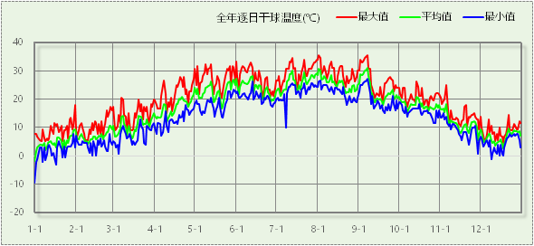

逐月辐照量表
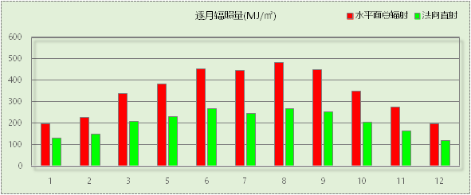

峰值工况
气象数据 | 时刻 | 干球温度(℃) | 湿球温度(℃) | 含湿量(g/kg) | 焓值(kj/kg)
最热 | 08月01日15时 | 35.6 | 26.1 | 19.2 | 85.0
最冷 | 01月01日03时 | -9.4 | -9.4 | 1.7 | -5.3

建筑大样
-1层平面
1层平面
2层平面
3层平面
4层平面
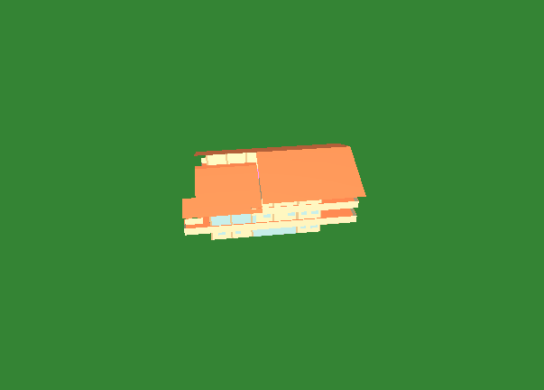
西南轴侧图

东南轴侧图

西北轴侧图

东北轴侧图
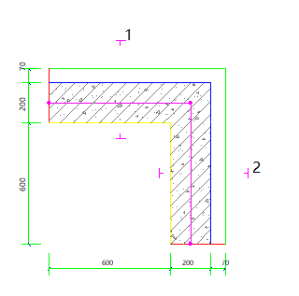
OW-C1Nd
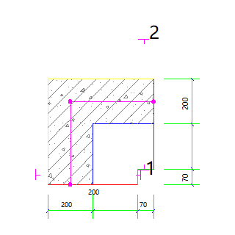
OW-C2Nd
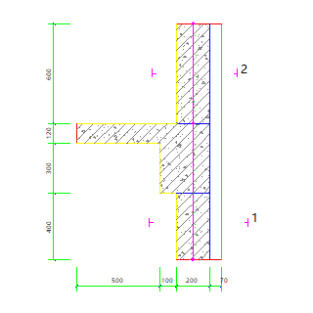
OW-F1Nd
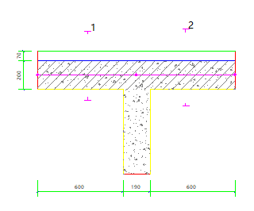
OW-P1Nd
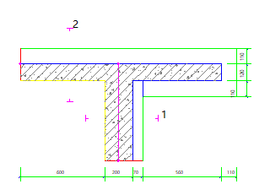
OW-R5Nd
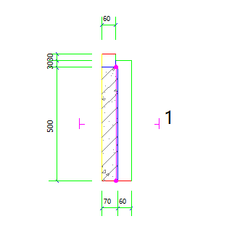
OW-WB8Nd
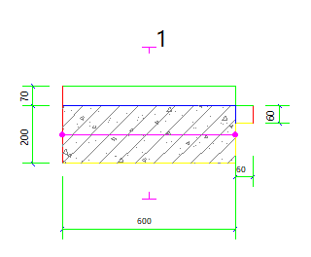
OW-WR4Nd
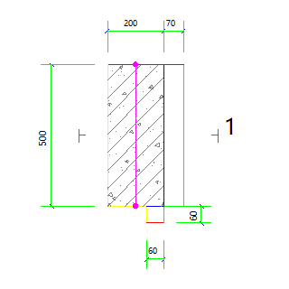
OW-WU4Nd

围护结构

工程材料
材料名称 | 导热系数λ | 蓄热系数S | 密度ρ | 比热容Cp | 蒸汽渗透  系数u | 数据来源
材料名称 | W/(m.K) | W/(㎡.K) | kg/m³ | J/(kg.K) | g/(m.h.kPa) | 数据来源
水泥砂浆 | 0.930 | 11.370 | 1800.0 | 1050.0 | 0.0210
聚苯乙烯泡沫塑料（灰板） | 0.033 | 0.280 | 20.0 | 1380.0 | 0.0162
石灰砂浆 | 0.810 | 10.070 | 1600.0 | 1050.0 | 0.0443
钢筋混凝土 | 1.740 | 17.200 | 2500.0 | 920.0 | 0.0158
挤塑聚苯板(ρ=25-32) | 0.030 | 0.320 | 28.5 | 1647.0 | 0.0162
加气混凝土、泡沫混凝土(ρ=700) | 0.180 | 3.100 | 700.0 | 1050.0 | 0.0998
混凝土多孔砖(190六孔砖） | 0.750 | 7.490 | 1450.0 | 709.4 | 0.0010
岩棉板(ρ=60-160) | 0.041 | 0.615 | 110.0 | 1220.0 | 0.4880
c20细石混凝土(ρ=2300) | 1.510 | 15.243 | 2300.0 | 920.0 | 0.0173
轻骨料混凝土(找坡层) | 0.300 | 5.000 | 1050.0 | 1091.3 | 0.0140
石墨聚苯板 | 0.033 | 0.280 | 20.0 | 1633.5 | 0.0162

围护结构作法简要说明
1. 屋顶：屋顶构造一 (K=0.270,D=3.756)：（由上到下）
水泥砂浆20mm＋c20细石混凝土(ρ=2300)40mm＋挤塑聚苯板(ρ=25-32)110mm＋轻骨料混凝土(找坡层)30mm＋钢筋混凝土120mm＋石灰砂浆20mm
2. 外墙（填充墙）：外墙（填充墙）构造一 (K=0.445,D=3.064)：（由外到内）
水泥砂浆20mm＋石墨聚苯板70mm＋钢筋混凝土200mm＋石灰砂浆20mm
3. 热桥柱：热桥柱构造一 (K=0.445,D=3.064)：（由外到内）
水泥砂浆20mm＋石墨聚苯板70mm＋钢筋混凝土200mm＋石灰砂浆20mm
4. 幕墙：70系列内平开下悬铝合金窗[5Low-E+12A+5+12A+5] (K=1.800)：
传热系数1.800W/㎡.K，窗太阳得热系数0.335
5. 外窗：70系列内平开下悬铝合金窗[5Low-E+12A+5+12A+5] (K=1.800)：
传热系数1.800W/㎡.K，窗太阳得热系数0.335

围护结构概况

 |  |  | 设计建筑
体形系数S |  |  | 0.63
屋顶传热系数K  和热惰性指标 D |  |  | 0.27(不含反射隔热外饰面等效热阻)  3.76
外墙传热系数K  和热惰性指标 D |  |  | 0.45(不含反射隔热外饰面等效热阻)  3.06
挑空(或架空)楼板传热系数K  和热惰性指标 D |  |  | －  －
天窗传热系数K  和太阳得热系数 SHGC |  |  | －  －
外窗（包括透明幕墙） | 朝向 | 立面 | 窗墙比 | 传热  系数 | 太阳得热系数
外窗（包括透明幕墙） | 东向 | 东-默认立面 | 0.31 | 1.80 | 0.34
外窗（包括透明幕墙） | 西向 | 西-默认立面 | 0.28 | 1.80 | 0.31

房间类型

房间参数表
房间类型 | 空调  温度℃ | 供暖  温度℃ | 新风量 | 渗透风  换气次数 | 人员密度 | 照明功率  密度 | 电器设备  功率
办公-普通办公室 | 26 | 20 | 30(m³/h.人) | 0(次/h) | 8(㎡/人) | 8(W/㎡) | 15(W/㎡)
卫生间 | 28 | 18 | 20(m³/h.人) | 0(次/h) | 20(㎡/人) | 5(W/㎡) | 15(W/㎡)
厨房 | 27 | 18 | 28(次/h) | 0(次/h) | 5(㎡/人) | 8(W/㎡) | 15(W/㎡)
布草间 | 26 | 20 | 30(m³/h.人) | 0(次/h) | 10(㎡/人) | 5(W/㎡) | 15(W/㎡)
普通办公室 | 26 | 20 | 30(m³/h.人) | 0(次/h) | 8(㎡/人) | 8(W/㎡) | 15(W/㎡)
楼梯间 | － | － | 0(m³/h.人) | 0(次/h) | 0(人) | 3.5(W/㎡) | 15(W/㎡)
空房间 | － | － | 0(m³/h.人) | 0(次/h) | 0(人) | 0(W/㎡) | 0(W/㎡)
空房间 | － | － | 0(m³/h.人) | 0(次/h) | 0(人) | 0(W/㎡) | 0(W/㎡)
走廊 | 26 | 16 | 20(m³/h.人) | 0(次/h) | 50(㎡/人) | 3.5(W/㎡) | 15(W/㎡)
餐厅 | 26 | 18 | 30(m³/h.人) | 0(次/h) | 2.5(㎡/人) | 8(W/㎡) | 15(W/㎡)

作息时间表
详见附录

暖通空调系统

系统类型

系统分区
系统编号 | 系统类型 | 制冷  SEER | 制热  HSPF | 面积(㎡) | 包含的房间
默认 | 单元式房间空调器 | 4.00[全年能源消耗效率(APF)] |  | 511.64 | 所有房间

热回收参数
系统编号 | 热回收 | 供冷 |  | 供暖
系统编号 | 热回收 | 回收效率 | 启动温(焓)差 | 回收效率 | 启动温(焓)差
默认 | 无 | － | － | － | －

制冷系统

多联机/单元式空调能耗
系统编号 | 制冷SEER | 耗冷量(kWh/a) | 耗电量(kWh/a) | 碳排放因子(kgCO2/kWh) | 碳排放量(tCO2/a)
默认 | 4.00[全年能源消耗效率(APF)] | 35251 | 8813 | 0.5703 | 5.026

供暖系统

多联机/单元式热泵能耗
系统编号 | 制热HSPF | 耗热量(kWh/a) | 耗电量(kWh/a) | 碳排放因子(kgCO2/kWh) | 碳排放量(tCO2/a)
默认 | 4.00[全年能源消耗效率(APF)] | 16662 | 4166 | 0.5703 | 2.376

空调风机
类别 | 电耗(kWh/a) | 碳排放因子(kgCO2/kWh) | 碳排放量(tCO2/a)
独立新排风 | 0 | 0.5703 | 0.000
风机盘管 | 0 | 0.5703 | 0.000
全空气机组 | 0 | 0.5703 | 0.0000
合计 |  |  | 0.000

照明
房间类型 | 单位面积电耗  (kWh/㎡.a) | 房间个数 | 房间合计面积  (㎡) | 合计电耗  (kWh/a) | 碳排放因子(kgCO2/kWh) | 碳排放量(tCO2/a)
卫生间 | 3.93 | 29 | 66 | 261 | 0.5703 | 0.149
厨房 | 6.29 | 1 | 30 | 189 | 0.5703 | 0.108
布草间 | 7.82 | 3 | 22 | 175 | 0.5703 | 0.100
普通办公室 | 6.29 | 16 | 273 | 1715 | 0.5703 | 0.978
楼梯间 | 4.50 | 8 | 62 | 279 | 0.5703 | 0.159
空房间 | 0.00 | 3 | 39 | 0 | 0.5703 | 0.000
走廊 | 3.87 | 1 | 8 | 32 | 0.5703 | 0.018
餐厅 | 6.29 | 1 | 170 | 1068 | 0.5703 | 0.609
总计 |  |  |  |  |  | 2.121

光伏发电
日照辐照量(kJ/㎡.天)：16340，年运行天数：365
光伏板面积(㎡) | 光电转换  效率(%) | 光伏系统效率 | 光伏电池性能  衰减修正系数 | 全年供电  (kWh/a) | 碳排放因子(kgCO2/kWh) | 可减少碳排放量(tCO2/a)
40 | 15 | 0.75 | 0.85 | 6337 | 0.5703 | 3.614
总计 |  |  |  |  |  | 3.614

计算结果

建材生产运输碳排放

建材生产阶段
材料 | 单位 | 用量 | 拆除后回收比例 | 寿命(年) | 碳排放因子  (kgCO2e/单位) | 碳排放量  (tCO2e)
混凝土 | m3 | 305.30 | 0 | 全生命周期 | 340 | 103.802
钢筋 | t | 38.25 | 0 | 全生命周期 | 2340 | 89.505
型钢 | t | 107.36 | 0 | 全生命周期 | 2365 | 253.906
水泥 | t | 38.25 | 0 | 全生命周期 | 735 | 28.114
预拌砂浆 | t | 204.65 | 0 | 全生命周期 | 370 | 75.721
砂 | m3 | 59.72 | 0 | 全生命周期 | 3 | 0.179
挤塑聚苯板(ρ=25-32) | m3 | 40.20 | 0 | 全生命周期 | 534 | 21.467
石墨聚苯板 | m3 | 39.71 | 0 | 全生命周期 | 534 | 21.205
岩棉板(ρ=60-160) | m3 | 3.75 | 0 | 全生命周期 | 534 | 2.003
70系列内平开下悬铝合金窗[5Low-E+12A+5+12A+5] | m2 | 218.35 | 0 | 全生命周期 | 129.5 | 28.276
保温门（多功能门） | m2 | 51.03 | 0 | 全生命周期 | 48.3 | 2.465
内门 | m2 | 56.91 | 0 | 全生命周期 | 48.3 | 2.749
陶瓷 | m2 | 879.66 | 0 | 全生命周期 | 19.5 | 17.153
涂料 | t | 2.68 | 0 | 全生命周期 | 6550 | 17.554
电缆 | kg | 33.55 | 0 | 全生命周期 | 94.1 | 3.157
管材 | kg | 1006.48 | 0 | 全生命周期 | 3.6 | 3.623
合计 |  |  |  |  |  | 670.879

建材运输阶段
材料 | 重量(t) | 运输距离  (km) | 寿命(年) | 碳排放因子  (kgCO2e/t·km) | 碳排放量  (tCO2e)
混凝土 | 720.50 | 40 | 全生命周期 | 0.115 | 3.314
钢筋 | 38.25 | 500 | 全生命周期 | 0.115 | 2.199
型钢 | 107.36 | 500 | 全生命周期 | 0.115 | 6.173
水泥 | 38.25 | 500 | 全生命周期 | 0.115 | 2.199
预拌砂浆 | 204.65 | 40 | 全生命周期 | 0.115 | 0.941
砂 | 95.55 | 500 | 全生命周期 | 0.115 | 5.494
挤塑聚苯板(ρ=25-32) | 1.15 | 500 | 全生命周期 | 0.115 | 0.066
石墨聚苯板 | 0.79 | 500 | 全生命周期 | 0.115 | 0.045
岩棉板(ρ=60-160) | 0.41 | 500 | 全生命周期 | 0.115 | 0.024
70系列内平开下悬铝合金窗[5Low-E+12A+5+12A+5] | 4.37 | 500 | 全生命周期 | 0.115 | 0.251
保温门（多功能门） | 1.53 | 500 | 全生命周期 | 0.115 | 0.088
内门 | 1.71 | 500 | 全生命周期 | 0.115 | 0.098
陶瓷 | 26.39 | 500 | 全生命周期 | 0.115 | 1.517
涂料 | 2.68 | 500 | 全生命周期 | 0.115 | 0.154
电缆 | 0.03 | 500 | 全生命周期 | 0.115 | 0.002
管材 | 1.01 | 500 | 全生命周期 | 0.115 | 0.058
总计 |  |  |  |  | 22.623

建筑建造拆除碳排放

建筑建造
根据广东省《建筑碳排放计算导则（试行）》，采用经验公式法进行估算，公式如下：
Y = X + 1.99
其中X 为地上层数，Y 为单位面积的碳排放量，单位为：kgCO2/㎡,
则建造阶段碳排放估算值 Cjz=Y×A, 其中A——建筑总面积，㎡。
建筑面积(㎡) | 地上层数 | 单位面积碳排放量(kgCO2/㎡) | 建造碳排放量(tCO2)
713.44 | 3 | 4.99 | 3.560

建筑拆除
根据广东省《建筑碳排放计算导则（试行）》，建议粗略估算拆除阶段的碳排放，计算方法与建造阶段公式一致即可，公式如下：
Y = X + 1.99
其中X 为地上层数，Y 为单位面积的碳排放量，单位为：kgCO2/㎡,
则拆除阶段碳排放估算值 Ccc=Y×A, 其中A——建筑总面积，㎡。
建筑面积(㎡) | 地上层数 | 单位面积碳排放量(kgCO2/㎡) | 拆除碳排放量(tCO2)
713.44 | 3 | 4.99 | 3.560

碳汇
绿植 | 生长期  修正因子 | CO2固定量  (kg/㎡·a) | 面积(㎡) | 年数 | 碳固定量  (tCO2)
合计 |  |  |  |  | 0.000

建筑运行碳排放
电力 | 类别 | 耗电  (kWh/㎡) | 碳排放因子  (kgCO2/kWh) | 碳排放量(tCO2)
供冷  (Ec) | 中央冷源 | 0.00 | 0.5703 | 0.000
供冷  (Ec) | 冷却水泵 | 0.00 | 0.5703 | 0.000
供冷  (Ec) | 冷冻水泵 | 0.00 | 0.5703 | 0.000
供冷  (Ec) | 冷却塔 | 0.00 | 0.5703 | 0.000
供冷  (Ec) | 多联机/单元式空调 | 617.62 | 0.5703 | 0.000
供冷  (Ec) | 供冷合计 | 0.00 | 0.5703 | 0.000
供暖  (Eh) | 中央热源 | 0.00 | 0.5703 | 0.000
供暖  (Eh) | 供暖水泵 | 0.00 | 0.5703 | 0.000
供暖  (Eh) | 热源侧水泵 | 0.00 | 0.5703 | 0.000
供暖  (Eh) | 多联机/单元式热泵 | 291.93 | 0.5703 | 0.000
供暖  (Eh) | 供暖合计 | 0.00 | 0.5703 | 0.000
空调  风机(Ef) | 新排风 | 0.00 | 0.5703 | 0.000
空调  风机(Ef) | 风机盘管 | 0.00 | 0.5703 | 0.000
空调  风机(Ef) | 全空气系统 | 0.00 | 0.5703 | 0.000
空调  风机(Ef) | 风机合计 | 0.00 | 0.5703 | 0.000
照明 |  | 260.63 | 0.5703 | 106.042
其他(Eo) | 电梯 | 0.00 | 0.5703 | 0.000
其他(Eo) | 排风机 | 0.00 | 0.5703 | 0.000
其他(Eo) | 生活热水(扣减了太阳能) | 0.00 | 0.5703 | 0.000
其他(Eo) | 其他设备 | 0.00 | 0.5703 | 0.000
其他(Eo) | 合计 | 0.00 | 0.5703 | 0.000
其他 | 所属类别 | 消耗量(kg) |  | 碳排放量(tCO2)
制冷剂 | 供冷 | 0 |  | 0.000
可再生 | 类别 | 供电(kWh/㎡) | 碳排放因子(kgCO2/kWh) | 碳减排量(tCO2)
可再生能源(Er) | 光伏(Ep) | 444.11 | 0.5703 | 180.695
可再生能源(Er) | 风力(Ew) | 0.00 | 0.5703 | 0.000
建筑运行碳排放合计 |  |  |  | -74.654

全生命周期

单位面积指标
类别 | 年碳排放量(kgCO2/㎡·a) | 碳排放量(kgCO2/㎡)
建筑材料生产 | 18.81 | 940.35
建筑材料运输 | 0.63 | 31.71
建筑建造 | 0.10 | 4.99
建筑拆除 | 0.10 | 4.99
建筑运行 | -2.09 | -104.64
碳汇 | 0 | 0
合计 | 17.55 | 877.40

总碳排放量
类别 | 年碳排放量(tCO2/a) | 碳排放量(tCO2)
建筑材料生产 | 13.418 | 670.879
建筑材料运输 | 0.452 | 22.623
建筑建造 | 0.071 | 3.560
建筑拆除 | 0.071 | 3.560
建筑运行 | -1.493 | -74.654
碳汇 | 0 | 0
合计 | 12.519 | 625.968
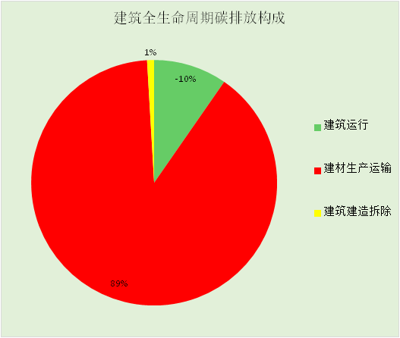
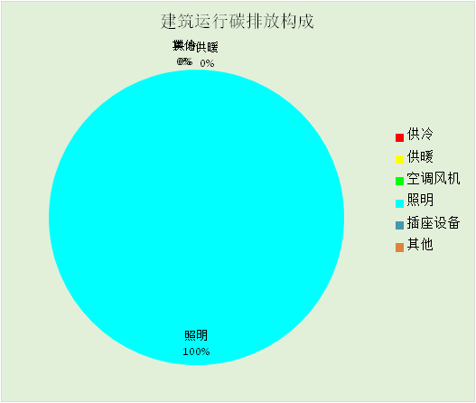

附录

工作日/节假日人员逐时在室率(%)

房间类型 | 1 | 2 | 3 | 4 | 5 | 6 | 7 | 8 | 9 | 10 | 11 | 12 | 13 | 14 | 15 | 16 | 17 | 18 | 19 | 20 | 21 | 22 | 23 | 24
办公-普通办公室 | 0 | 0 | 0 | 0 | 0 | 0 | 10 | 50 | 100 | 100 | 100 | 30 | 100 | 100 | 100 | 100 | 50 | 20 | 10 | 0 | 0 | 0 | 0 | 0
办公-普通办公室 | 0 | 0 | 0 | 0 | 0 | 0 | 0 | 20 | 45 | 0 | 0 | 0 | 0 | 0 | 0 | 0 | 0 | 0 | 0 | 0 | 0 | 0 | 0 | 0
卫生间 | 0 | 0 | 0 | 0 | 0 | 0 | 10 | 50 | 100 | 100 | 100 | 30 | 100 | 100 | 100 | 100 | 50 | 20 | 10 | 0 | 0 | 0 | 0 | 0
卫生间 | 0 | 0 | 0 | 0 | 0 | 0 | 0 | 20 | 45 | 0 | 0 | 0 | 0 | 0 | 0 | 0 | 0 | 0 | 0 | 0 | 0 | 0 | 0 | 0
厨房 | 0 | 0 | 0 | 0 | 0 | 0 | 10 | 50 | 100 | 100 | 100 | 30 | 100 | 100 | 100 | 100 | 50 | 20 | 10 | 0 | 0 | 0 | 0 | 0
厨房 | 0 | 0 | 0 | 0 | 0 | 0 | 0 | 20 | 45 | 0 | 0 | 0 | 0 | 0 | 0 | 0 | 0 | 0 | 0 | 0 | 0 | 0 | 0 | 0
布草间 | 70 | 70 | 70 | 70 | 70 | 70 | 70 | 70 | 50 | 50 | 50 | 50 | 50 | 50 | 50 | 50 | 50 | 50 | 70 | 70 | 70 | 70 | 70 | 70
布草间 | 70 | 70 | 70 | 70 | 70 | 70 | 70 | 70 | 50 | 50 | 50 | 50 | 50 | 50 | 50 | 50 | 50 | 50 | 70 | 70 | 70 | 70 | 70 | 70
普通办公室 | 0 | 0 | 0 | 0 | 0 | 0 | 10 | 50 | 100 | 100 | 100 | 30 | 100 | 100 | 100 | 100 | 50 | 20 | 10 | 0 | 0 | 0 | 0 | 0
普通办公室 | 0 | 0 | 0 | 0 | 0 | 0 | 0 | 20 | 45 | 0 | 0 | 0 | 0 | 0 | 0 | 0 | 0 | 0 | 0 | 0 | 0 | 0 | 0 | 0
楼梯间 | 0 | 0 | 0 | 0 | 0 | 0 | 0 | 20 | 50 | 80 | 80 | 80 | 80 | 80 | 80 | 80 | 80 | 80 | 80 | 70 | 50 | 0 | 0 | 0
楼梯间 | 0 | 0 | 0 | 0 | 0 | 0 | 0 | 0 | 0 | 0 | 0 | 0 | 0 | 0 | 0 | 0 | 0 | 0 | 0 | 0 | 0 | 0 | 0 | 0
空房间 | 0 | 0 | 0 | 0 | 0 | 0 | 0 | 20 | 50 | 80 | 80 | 80 | 80 | 80 | 80 | 80 | 80 | 80 | 80 | 70 | 50 | 0 | 0 | 0
空房间 | 0 | 0 | 0 | 0 | 0 | 0 | 0 | 20 | 50 | 80 | 80 | 80 | 80 | 80 | 80 | 80 | 80 | 80 | 80 | 70 | 50 | 0 | 0 | 0
空房间 | 0 | 0 | 0 | 0 | 0 | 0 | 0 | 20 | 50 | 80 | 80 | 80 | 80 | 80 | 80 | 80 | 80 | 80 | 80 | 70 | 50 | 0 | 0 | 0
空房间 | 0 | 0 | 0 | 0 | 0 | 0 | 0 | 0 | 0 | 0 | 0 | 0 | 0 | 0 | 0 | 0 | 0 | 0 | 0 | 0 | 0 | 0 | 0 | 0
走廊 | 0 | 0 | 0 | 0 | 0 | 0 | 10 | 50 | 95 | 95 | 95 | 80 | 80 | 95 | 95 | 95 | 95 | 30 | 30 | 0 | 0 | 0 | 0 | 0
走廊 | 0 | 0 | 0 | 0 | 0 | 0 | 0 | 0 | 0 | 0 | 0 | 0 | 0 | 0 | 0 | 0 | 0 | 0 | 0 | 0 | 0 | 0 | 0 | 0
餐厅 | 0 | 0 | 0 | 0 | 0 | 0 | 10 | 50 | 100 | 100 | 100 | 30 | 100 | 100 | 100 | 100 | 50 | 20 | 10 | 0 | 0 | 0 | 0 | 0
餐厅 | 0 | 0 | 0 | 0 | 0 | 0 | 0 | 20 | 45 | 0 | 0 | 0 | 0 | 0 | 0 | 0 | 0 | 0 | 0 | 0 | 0 | 0 | 0 | 0

注：上行：工作日；下行：节假日

工作日/节假日照明开关时间表(%)

房间类型 | 1 | 2 | 3 | 4 | 5 | 6 | 7 | 8 | 9 | 10 | 11 | 12 | 13 | 14 | 15 | 16 | 17 | 18 | 19 | 20 | 21 | 22 | 23 | 24
办公-普通办公室 | 10 | 10 | 10 | 10 | 10 | 10 | 10 | 36 | 62 | 56 | 54 | 43 | 53 | 55 | 58 | 67 | 40 | 18 | 10 | 10 | 10 | 10 | 10 | 10
办公-普通办公室 | 0 | 0 | 0 | 0 | 0 | 0 | 0 | 0 | 0 | 0 | 0 | 0 | 0 | 0 | 0 | 0 | 0 | 0 | 0 | 0 | 0 | 0 | 0 | 0
卫生间 | 10 | 10 | 10 | 10 | 10 | 10 | 10 | 36 | 62 | 56 | 54 | 43 | 53 | 55 | 58 | 67 | 40 | 18 | 10 | 10 | 10 | 10 | 10 | 10
卫生间 | 0 | 0 | 0 | 0 | 0 | 0 | 0 | 0 | 0 | 0 | 0 | 0 | 0 | 0 | 0 | 0 | 0 | 0 | 0 | 0 | 0 | 0 | 0 | 0
厨房 | 10 | 10 | 10 | 10 | 10 | 10 | 10 | 36 | 62 | 56 | 54 | 43 | 53 | 55 | 58 | 67 | 40 | 18 | 10 | 10 | 10 | 10 | 10 | 10
厨房 | 0 | 0 | 0 | 0 | 0 | 0 | 0 | 0 | 0 | 0 | 0 | 0 | 0 | 0 | 0 | 0 | 0 | 0 | 0 | 0 | 0 | 0 | 0 | 0
布草间 | 10 | 10 | 10 | 10 | 10 | 10 | 30 | 30 | 30 | 30 | 30 | 30 | 30 | 30 | 50 | 50 | 60 | 90 | 90 | 90 | 90 | 80 | 10 | 10
布草间 | 10 | 10 | 10 | 10 | 10 | 10 | 30 | 30 | 30 | 30 | 30 | 30 | 30 | 30 | 50 | 50 | 60 | 90 | 90 | 90 | 90 | 80 | 10 | 10
普通办公室 | 10 | 10 | 10 | 10 | 10 | 10 | 10 | 36 | 62 | 56 | 54 | 43 | 53 | 55 | 58 | 67 | 40 | 18 | 10 | 10 | 10 | 10 | 10 | 10
普通办公室 | 0 | 0 | 0 | 0 | 0 | 0 | 0 | 0 | 0 | 0 | 0 | 0 | 0 | 0 | 0 | 0 | 0 | 0 | 0 | 0 | 0 | 0 | 0 | 0
楼梯间 | 10 | 10 | 10 | 10 | 10 | 10 | 10 | 50 | 60 | 60 | 60 | 60 | 60 | 60 | 60 | 60 | 80 | 90 | 100 | 100 | 100 | 10 | 10 | 10
楼梯间 | 0 | 0 | 0 | 0 | 0 | 0 | 0 | 0 | 0 | 0 | 0 | 0 | 0 | 0 | 0 | 0 | 0 | 0 | 0 | 0 | 0 | 0 | 0 | 0
空房间 | 10 | 10 | 10 | 10 | 10 | 10 | 10 | 50 | 60 | 60 | 60 | 60 | 60 | 60 | 60 | 60 | 80 | 90 | 100 | 100 | 100 | 10 | 10 | 10
空房间 | 10 | 10 | 10 | 10 | 10 | 10 | 10 | 50 | 60 | 60 | 60 | 60 | 60 | 60 | 60 | 60 | 80 | 90 | 100 | 100 | 100 | 10 | 10 | 10
空房间 | 10 | 10 | 10 | 10 | 10 | 10 | 10 | 50 | 60 | 60 | 60 | 60 | 60 | 60 | 60 | 60 | 80 | 90 | 100 | 100 | 100 | 10 | 10 | 10
空房间 | 0 | 0 | 0 | 0 | 0 | 0 | 0 | 0 | 0 | 0 | 0 | 0 | 0 | 0 | 0 | 0 | 0 | 0 | 0 | 0 | 0 | 0 | 0 | 0
走廊 | 0 | 0 | 0 | 0 | 0 | 0 | 10 | 50 | 95 | 95 | 95 | 80 | 80 | 95 | 95 | 95 | 95 | 30 | 30 | 0 | 0 | 0 | 0 | 0
走廊 | 0 | 0 | 0 | 0 | 0 | 0 | 0 | 0 | 0 | 0 | 0 | 0 | 0 | 0 | 0 | 0 | 0 | 0 | 0 | 0 | 0 | 0 | 0 | 0
餐厅 | 10 | 10 | 10 | 10 | 10 | 10 | 10 | 36 | 62 | 56 | 54 | 43 | 53 | 55 | 58 | 67 | 40 | 18 | 10 | 10 | 10 | 10 | 10 | 10
餐厅 | 0 | 0 | 0 | 0 | 0 | 0 | 0 | 0 | 0 | 0 | 0 | 0 | 0 | 0 | 0 | 0 | 0 | 0 | 0 | 0 | 0 | 0 | 0 | 0

注：上行：工作日；下行：节假日

工作日/节假日设备逐时使用率(%)

房间类型 | 1 | 2 | 3 | 4 | 5 | 6 | 7 | 8 | 9 | 10 | 11 | 12 | 13 | 14 | 15 | 16 | 17 | 18 | 19 | 20 | 21 | 22 | 23 | 24
办公-普通办公室 | 0 | 0 | 0 | 0 | 0 | 0 | 10 | 50 | 100 | 100 | 100 | 100 | 100 | 100 | 100 | 100 | 50 | 20 | 10 | 0 | 0 | 0 | 0 | 0
办公-普通办公室 | 0 | 0 | 0 | 0 | 0 | 0 | 0 | 0 | 0 | 0 | 0 | 0 | 0 | 0 | 0 | 0 | 0 | 0 | 0 | 0 | 0 | 0 | 0 | 0
卫生间 | 0 | 0 | 0 | 0 | 0 | 0 | 10 | 50 | 100 | 100 | 100 | 100 | 100 | 100 | 100 | 100 | 50 | 20 | 10 | 0 | 0 | 0 | 0 | 0
卫生间 | 0 | 0 | 0 | 0 | 0 | 0 | 0 | 0 | 0 | 0 | 0 | 0 | 0 | 0 | 0 | 0 | 0 | 0 | 0 | 0 | 0 | 0 | 0 | 0
厨房 | 0 | 0 | 0 | 0 | 0 | 0 | 10 | 50 | 100 | 100 | 100 | 100 | 100 | 100 | 100 | 100 | 50 | 20 | 10 | 0 | 0 | 0 | 0 | 0
厨房 | 0 | 0 | 0 | 0 | 0 | 0 | 0 | 0 | 0 | 0 | 0 | 0 | 0 | 0 | 0 | 0 | 0 | 0 | 0 | 0 | 0 | 0 | 0 | 0
布草间 | 0 | 0 | 0 | 0 | 0 | 0 | 0 | 0 | 0 | 0 | 0 | 0 | 0 | 0 | 0 | 0 | 0 | 80 | 80 | 80 | 80 | 80 | 0 | 0
布草间 | 0 | 0 | 0 | 0 | 0 | 0 | 0 | 0 | 0 | 0 | 0 | 0 | 0 | 0 | 0 | 0 | 0 | 80 | 80 | 80 | 80 | 80 | 0 | 0
普通办公室 | 0 | 0 | 0 | 0 | 0 | 0 | 10 | 50 | 100 | 100 | 100 | 100 | 100 | 100 | 100 | 100 | 50 | 20 | 10 | 0 | 0 | 0 | 0 | 0
普通办公室 | 0 | 0 | 0 | 0 | 0 | 0 | 0 | 0 | 0 | 0 | 0 | 0 | 0 | 0 | 0 | 0 | 0 | 0 | 0 | 0 | 0 | 0 | 0 | 0
楼梯间 | 0 | 0 | 0 | 0 | 0 | 0 | 0 | 30 | 50 | 80 | 80 | 80 | 80 | 80 | 80 | 80 | 80 | 80 | 80 | 70 | 50 | 0 | 0 | 0
楼梯间 | 0 | 0 | 0 | 0 | 0 | 0 | 0 | 0 | 0 | 0 | 0 | 0 | 0 | 0 | 0 | 0 | 0 | 0 | 0 | 0 | 0 | 0 | 0 | 0
空房间 | 0 | 0 | 0 | 0 | 0 | 0 | 0 | 30 | 50 | 80 | 80 | 80 | 80 | 80 | 80 | 80 | 80 | 80 | 80 | 70 | 50 | 0 | 0 | 0
空房间 | 0 | 0 | 0 | 0 | 0 | 0 | 0 | 30 | 50 | 80 | 80 | 80 | 80 | 80 | 80 | 80 | 80 | 80 | 80 | 70 | 50 | 0 | 0 | 0
空房间 | 0 | 0 | 0 | 0 | 0 | 0 | 0 | 30 | 50 | 80 | 80 | 80 | 80 | 80 | 80 | 80 | 80 | 80 | 80 | 70 | 50 | 0 | 0 | 0
空房间 | 0 | 0 | 0 | 0 | 0 | 0 | 0 | 0 | 0 | 0 | 0 | 0 | 0 | 0 | 0 | 0 | 0 | 0 | 0 | 0 | 0 | 0 | 0 | 0
走廊 | 0 | 0 | 0 | 0 | 0 | 0 | 10 | 50 | 95 | 95 | 95 | 50 | 50 | 95 | 95 | 95 | 95 | 30 | 30 | 0 | 0 | 0 | 0 | 0
走廊 | 0 | 0 | 0 | 0 | 0 | 0 | 0 | 0 | 0 | 0 | 0 | 0 | 0 | 0 | 0 | 0 | 0 | 0 | 0 | 0 | 0 | 0 | 0 | 0
餐厅 | 0 | 0 | 0 | 0 | 0 | 0 | 10 | 50 | 100 | 100 | 100 | 100 | 100 | 100 | 100 | 100 | 50 | 20 | 10 | 0 | 0 | 0 | 0 | 0
餐厅 | 0 | 0 | 0 | 0 | 0 | 0 | 0 | 0 | 0 | 0 | 0 | 0 | 0 | 0 | 0 | 0 | 0 | 0 | 0 | 0 | 0 | 0 | 0 | 0

注：上行：工作日；下行：节假日

工作日/节假日空调系统运行时间表(1:开,0:关)
采暖期：
系统编号 | 1 | 2 | 3 | 4 | 5 | 6 | 7 | 8 | 9 | 10 | 11 | 12 | 13 | 14 | 15 | 16 | 17 | 18 | 19 | 20 | 21 | 22 | 23 | 24
默认 | 0 | 0 | 0 | 0 | 0 | 0 | 1 | 1 | 1 | 1 | 1 | 1 | 1 | 1 | 1 | 1 | 1 | 1 | 0 | 0 | 0 | 0 | 0 | 0
默认 | 0 | 0 | 0 | 0 | 0 | 0 | 0 | 0 | 0 | 0 | 0 | 0 | 0 | 0 | 0 | 0 | 0 | 0 | 0 | 0 | 0 | 0 | 0 | 0
供冷期：

系统编号 | 1 | 2 | 3 | 4 | 5 | 6 | 7 | 8 | 9 | 10 | 11 | 12 | 13 | 14 | 15 | 16 | 17 | 18 | 19 | 20 | 21 | 22 | 23 | 24
默认 | 0 | 0 | 0 | 0 | 0 | 0 | 1 | 1 | 1 | 1 | 1 | 1 | 1 | 1 | 1 | 1 | 1 | 1 | 0 | 0 | 0 | 0 | 0 | 0
默认 | 0 | 0 | 0 | 0 | 0 | 0 | 0 | 0 | 0 | 0 | 0 | 0 | 0 | 0 | 0 | 0 | 0 | 0 | 0 | 0 | 0 | 0 | 0 | 0

注：上行：工作日；下行：节假日

工作日/节假日新风运行时间表(%)
采暖期：
系统编号 | 1 | 2 | 3 | 4 | 5 | 6 | 7 | 8 | 9 | 10 | 11 | 12 | 13 | 14 | 15 | 16 | 17 | 18 | 19 | 20 | 21 | 22 | 23 | 24
默认 | 0 | 0 | 0 | 0 | 0 | 0 | 100 | 100 | 100 | 100 | 100 | 100 | 100 | 100 | 100 | 100 | 100 | 100 | 0 | 0 | 0 | 0 | 0 | 0
默认 | 0 | 0 | 0 | 0 | 0 | 0 | 0 | 0 | 0 | 0 | 0 | 0 | 0 | 0 | 0 | 0 | 0 | 0 | 0 | 0 | 0 | 0 | 0 | 0
供冷期：

系统编号 | 1 | 2 | 3 | 4 | 5 | 6 | 7 | 8 | 9 | 10 | 11 | 12 | 13 | 14 | 15 | 16 | 17 | 18 | 19 | 20 | 21 | 22 | 23 | 24
默认 | 0 | 0 | 0 | 0 | 0 | 0 | 100 | 100 | 100 | 100 | 100 | 100 | 100 | 100 | 100 | 100 | 100 | 100 | 0 | 0 | 0 | 0 | 0 | 0
默认 | 0 | 0 | 0 | 0 | 0 | 0 | 0 | 0 | 0 | 0 | 0 | 0 | 0 | 0 | 0 | 0 | 0 | 0 | 0 | 0 | 0 | 0 | 0 | 0

注：上行：工作日；下行：节假日

